**Cijfers wegspuiten**

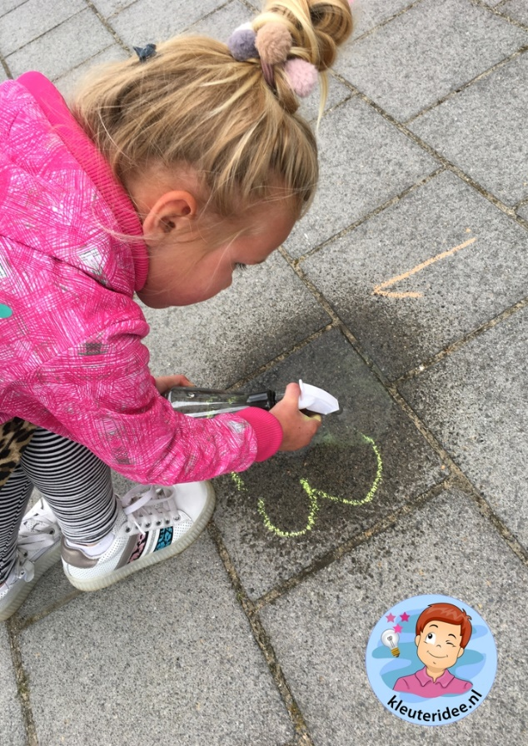

Laat alle kinderen van je groep alle cijfers van 1-10 of alle getallen van 11-20 verspreid over het plein op de tegels schrijven met stoepkrijt. Geef de kinderen daarna een plantenspuit, een spuitfles of beker water. Jij als leerkracht noemt dan een cijfer en iedereen zoekt op het plein dit cijfer op en spuit het weg. Daarna noem je weer een ander cijfer en opnieuw zoeken de kinderen het cijfer op en spuiten het weg. Ga zo door tot alle cijfers die opgeschreven zijn verdwenen zijn. Als je met bekertjes werkt, zet dan twee emmers water op het plein.